UTOROK 9. 11. 2021
Trieda: 6. B
Slovenský jazyk a literatúra- Čítanie
Prečítaj si:
Charakteristika bájky
- Bájka je kratší epický útvar, v ktorom namiesto ľudí vystupujú zvieratá alebo rastliny.
- Sú nositeľmi ľudských vlastností a schopností. Tento umelecký prostriedok nazývame personifikácia (zosobnenie).
- Každá bájka musí obsahovať mravné ponaučenie, ktoré môže byť vyslovené na konci bájky alebo vyplýva z príbehu.
- Bájkari si mohli zvoliť veršovanú alebo neveršovanú formu rozprávania.
- Aby ich príbehy boli zaujímavé, vkladali do nich humor a satiru, čo je ostrý a útočný výsmech.
- Ďalším umeleckým prostriedkom bola alegória alebo inotaj, čo znamená, že autor sa nevyjadril priamo, ale obrazne, teda nepriamo a utajene.
Kto bol EZOP
- Bol starogrécky autor a zakladateľ bájok.
- Patrí dodnes k najznámejším bájkarom.
- Bájky nepísal ale rozprával.
- Pôsobil v Grécku asi v 6. st. pred Kr.
- Narodil sa pravdepodobne ako otrok v Sardách v Malej Ázii, za svojho života veľa cestoval.
- Iné zdroje uvádzajú, že bol mrzák a fyzicky chorý.
- Ezop zomrel v Delfách.
Prečítaj si:
Ezop: Diviak a líška
Líška bežala lesom. Vôbec si nevšimla, aký je tam pokoj. Nepočula zvuky zápasiacich zvierat, nepočula ani poľovníkov hľadajúcich korisť. „Aké je to krásne," pomyslela si.
Po chvíli pribehla k diviakovi. Ten si usilovne ostril kly o strom. Líška zastala a pozorovala ho. „Si ty ale hlupák," utrúsila. „Prečo si ostríš kly? Vôbec ti to netreba. Dnes je v lese úplný pokoj. Ani poľovníkov sa nemusíš báť."
Diviak odpovedal: „Možno máš pravdu, ale keď sa ocitnem v nebezpečenstve, musím byť pripravený na obranu, lebo potom nebudem mať čas nabrúsiť si kly," a spokojne pokračoval v brúsení.

Vypracuj:

1. Z textu vyplýva, že

a) líška varovala diviaka pred poľovníkmi.
b) diviak nemal čas nabrúsiť si kly na svoju obranu.
c) líška diviakovi nezabránila v brúsení klov.

2. Z textu vyplýva ponaučenie:

a) dobrá rada nad zlato
b) buď vždy na všetko pripravený
c) mysli si čo chceš, ale na reči si daj pozor.

3. Ktoré tvrdenie je nepravdivé?

a) Bájka je krátky epický literárny útvar, ktorý vyslovuje mravné ponaučenie.
b)V bájkach sa autori vysmievajú mravným vlastnostiam ľudí a zvierat.
c) Bájka je kratší epický útvar, v ktorom namiesto ľudí vystupujú zvieratá alebo rastliny.

Matematika

1. Napíš všetky trojciferné čísla zostavené z číslic
a) 4, 7, 3 __________________________________
b) 1, 1, 8________________________________
2. Vypočítaj
4 . 6 = ______ 6 : 2 = ______ 5 . 3 = ______ 35 : 7 = ______ 4 . 8 = ______
8 . 6 = ______ 14 : 7= ______ 5 . 10 = ______ 9 : 9 = ______ 8 . 3 = ______
5 . 9 = ______ 12 : 4 = ______ 4 . 2 = ______ 36 : 6 = ______ 1 . 7 = ______
3 . 3 = ______ 40 : 4 = ______ 10 . 6 = ______ 35 : 5 = ______ 6 . 7 = ______
7 . 4 = ______ 72 : 8 = ______ 2 . 7 = ______ 5 : 5 = ______ 4 . 10 = _____
3. Koľko
a) desiatok má číslo 56 _________, 307 _________, 4 726 _________, 9 _________
b) stoviek má číslo 731 _________, 9 653 _________, 74 _________, 2 458 _________
c) tisícok má číslo 2 884 _________, 9 053 _________, 1 587 _________, 1 368_________
4. Vypočítaj
23 + 62 = ______ 15 + 14 = ______ 80 + 56 = ______ 71 + 42 = ______ 36 + 44 =_____
61 + 17 = ______ 42 + 53 = ______ 50 + 34 = ______ 21 + 66 = ______ 75 + 22 =_____
54 + 18 = ______ 23 + 31 = ______ 19 + 55 = ______ 28 + 42 = ______ 44 + 58 =_____
5. Vypočítaj
99 - 33 = ______ 45 - 28 = ______ 83 - 57 = ______ 53 - 33 = ______ 89 - 43 = _____
62 - 40 = ______ 38 - 15 = ______ 65 - 23 = ______ 63 - 26 = ______ 44 - 27 = _____
71 - 58 = ______ 39 - 19 = ______ 46 - 31 = ______ 83 - 55 = ______ 90 - 42 = _____

Vlastiveda
- Pomenuj a vyfarbi plodiny, ktoré sa pestujú na Východnom Slovensku

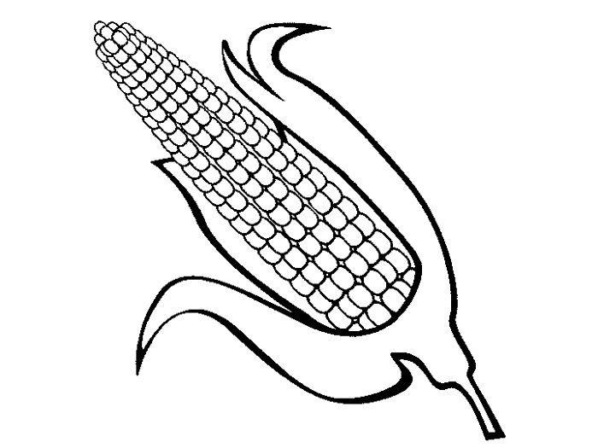
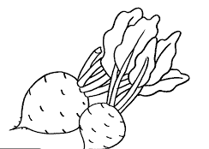
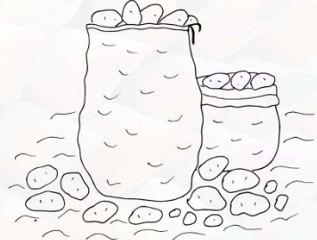

____________________ _____________________ __________________

- Aký hutnícky závod sa nachádza v Košiciach?
_____________________________________________________________

- Pomenuj rastlinu a živočíchy, ktoré žijú v chránenej prírodnej oblasti Vihorlat
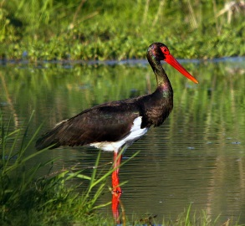
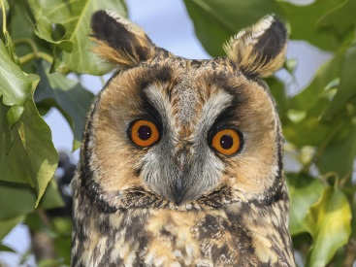
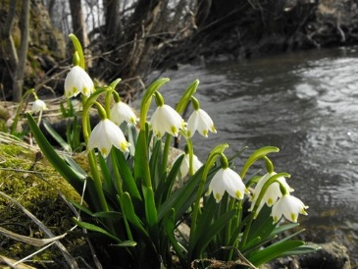

___________________________ _____________________________ _______________________________

4. Chránená prírodná oblasť ................................................( talrohiV)
5. Ktoré sú rekreačné oblasti na Východnom Slovensku:
- Zemplínska ..............................................

- ................................................

